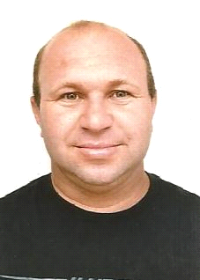LISANDRO DOS SANTOS NUNES

Brasileiro, casado, 31 anos, CNH: B

Av: Santa Catarina/1230 apto 301

Centro Barra Velha SC

Telefones: 51 97122580/ 51 97549384

[Charla.gabriani@gmail.com](mailto:Charla.gabriani@gmail.com)

FORMAÇÃO

* Curso Técnico em Metalurgia. CNEC, conclusão 2012
* Ensino Médio. E. E. Cruz de Malta, conclusão 2004

EXPERIÊNCIAS PROFISSIONAIS

* 2006 a 2014 - Gerdau Aços Especiais S/A

Cargo: Operador de Aciaria III

Principais atividades: refratarista, operador de empilhadeira, operador de ponte rolante, operador de bobcat

* 2005 a 2006 – Reframax LTDA

Cargo: Refratarista I

Principais atividades: montagem refratários de forno, panelas e de ligotamento contínuo

QUALIFICAÇÃO PROFISSIONAL

* Curso de qualificação profissional em operação de processos de conformação e soldagem. CNEC, conclusão 2011.
* Qualificação profissional em operação de processos de tratamento térmico e ensaios. CNEC, conclusão 2011.
* Curso de formação de Ponte Rolante. EPO, conclusão 2010
* Curso de formação para operadores de Empilhadeira. EPO, conclusão 2009